

**文档版本：20201028**

**上海市政府采购云平台**

**采购人线上培训指南**

目录

目录 2

1. 首次访问 3

1.1. 指南内容 3

1.2. 必备条件 3

2. 培训交流群介绍 3

2.1. 入群方式 3

2.2. 群内事项 5

3. 线上培训介绍 5

3.1. 培训前准备 5

3.2. 观看路径 5

3.3. 直播间功能介绍 6

# 首次访问

在正式开始前，请仔细阅读以下部分，以便加快对本次代理机构线上培训的理解。

## 指南内容

通过本文档您将学会如何完成以下操作：

* 加入培训交流群
* 群内参加直播培训
* 登入考试平台账户
* 参加线上考核测试

## 必备条件

要完成本文档中操作，您需要具备以下条件：

* 确保您的手机、电脑通过有线或无线的方式连接到互联网。
* 确保您的Windows电脑或手机已下载并安装好微信。
* 确保您的电脑上安装了谷歌、360等主流浏览器。

# 培训交流群介绍

## 入群方式

请用微信扫描下方二维码，添加群管理员为好友，群管理员会邀请入群（此码仅对上海采购单位展示，请勿外传）。**为保证培训有序开展，请务必按照自己所处培训批次扫码进群。**

**采购单位**



## 群内事项

进群后请先修改您的群昵称，修改格式为“单位-姓名”，例如“政采云-小采”。

# 线上培训介绍

## 培训前准备

本次线上培训将以群内直播的形式进行，请先在Windows电脑或手机上下载并安装好微信，Mac OS电脑暂不支持观看直播。

## 观看路径

培训将以小程序形式发起，点击群内直播小程序即可进入直播间。

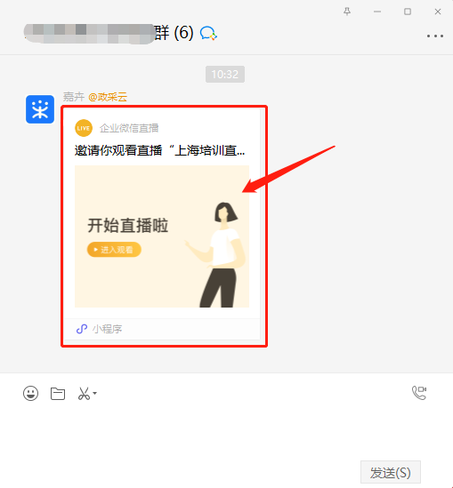

## 直播间功能介绍

在直播间底部输入框内输入文字并点击发送，即可发起弹幕。

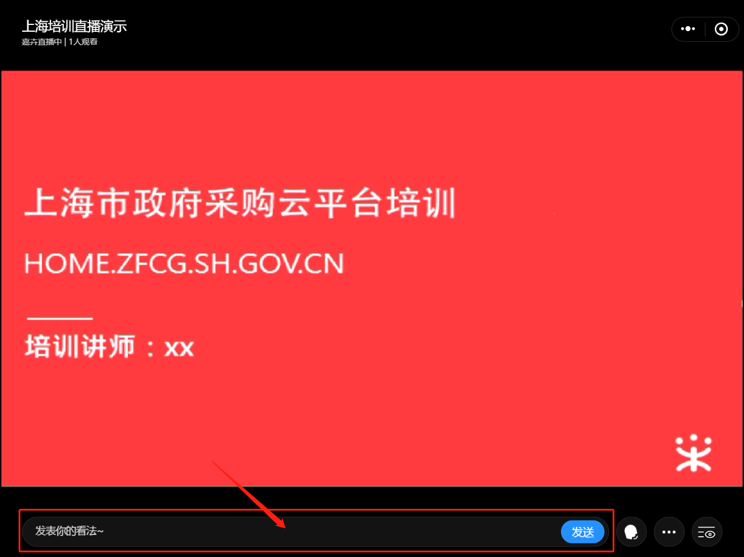

如果您不想看到弹幕，可点击屏幕右下角图标关闭弹幕。

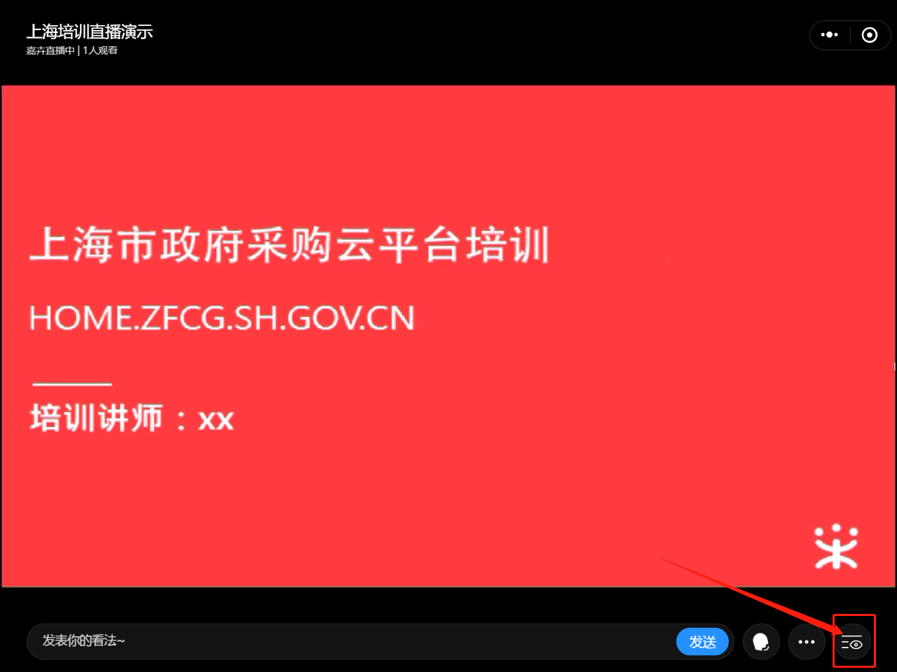

点击屏幕右上角从左往右数第一个图标，可将直播屏幕最大化或最小化。

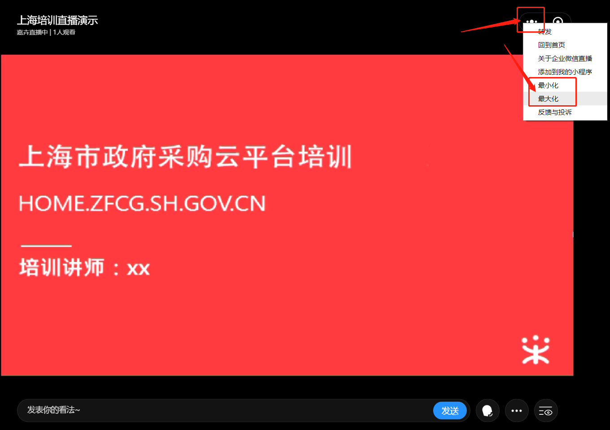

如果您要退出直播间，请点击右上角从左往右数第二个图标。

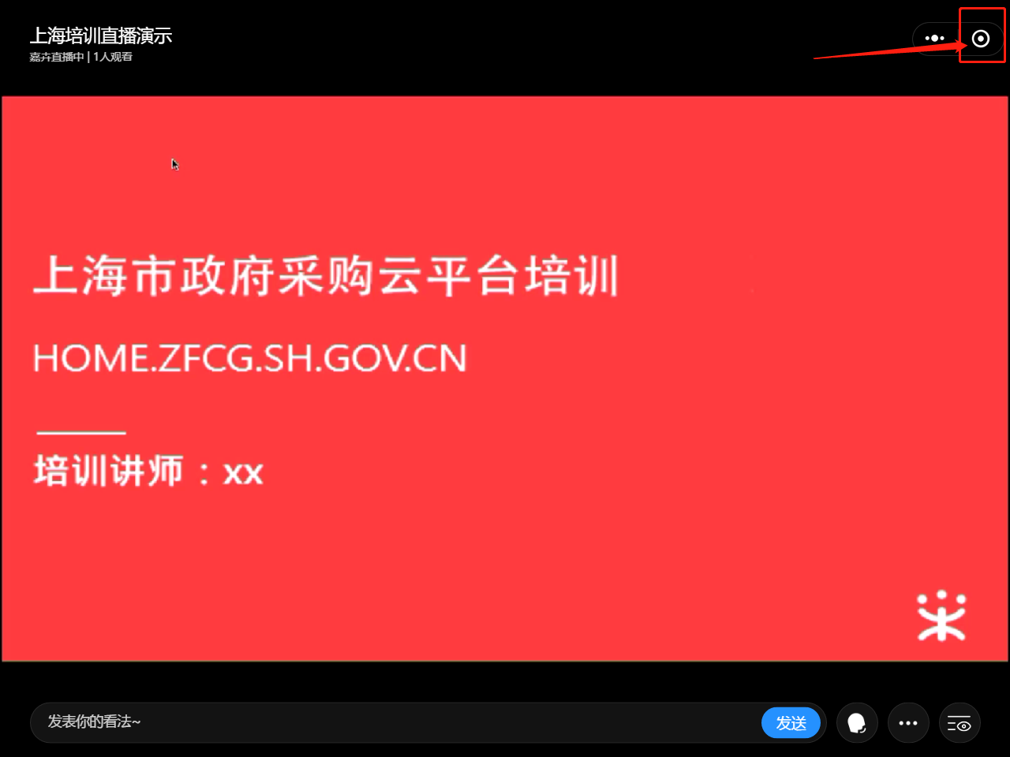

如您无法及时参与直播，可事后点击群内直播小程序，进行直播回看。

